PROYEK UTS

SIMULASI SMARTHOME

**TAHAP 1 MEMBANGUN APS PADA MIT APP INVENTOR**

1. LOGIN ATAU SINGUP PADA MIT APP INVENTOR ONLINE

Untuk membangun aplikasi android dapat dilakukan dengan sign up pada <https://ai2.appinventor.mit.edu/> atau menginstall App Inventpr Offline yang dapat di unduh pada <https://appinventor.mit.edu/explore/ai2/windows.html>

1. MEMNANGUN INTERFACE

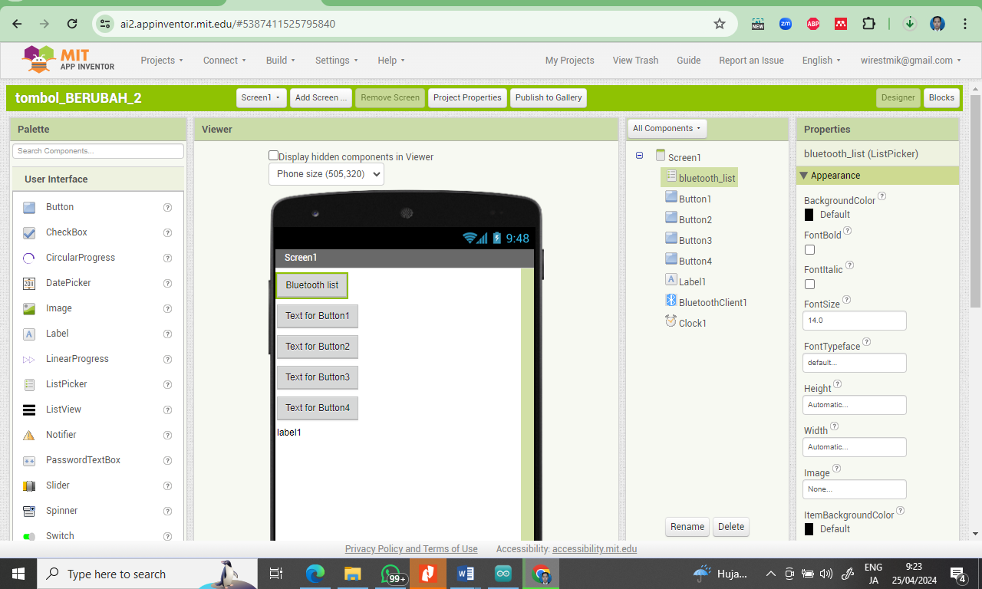

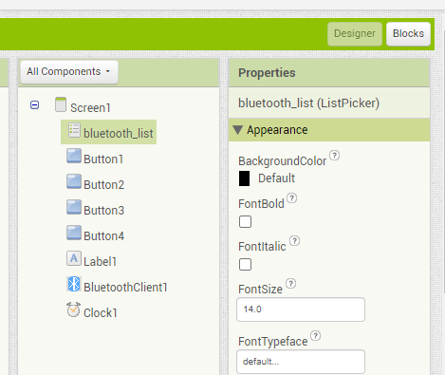

Masukkan komonen

1. ListPicker
2. Button1
3. Button2
4. Button3
5. Button4
6. Label
7. Clock
8. BluetoothClinet1
9. MEMPROGRAM PADA BLOCK

Koneksi bluetooth

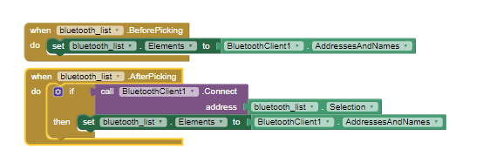

Label keterangan terhubung atau tidak

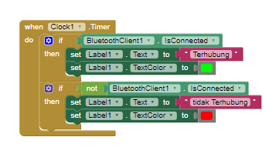

Fungsi tombol

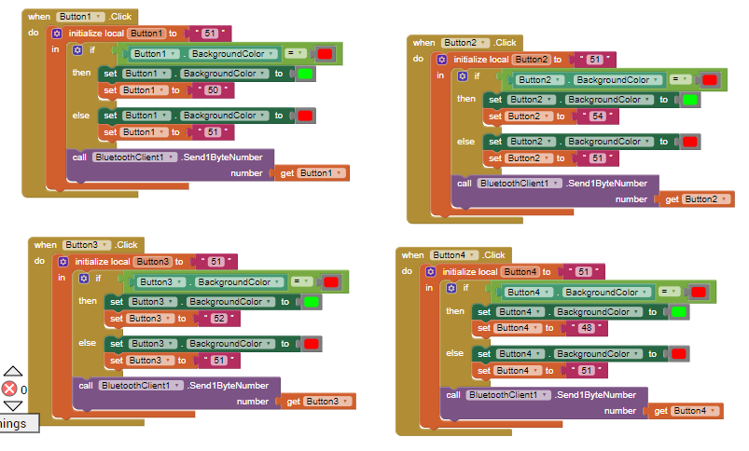

Bild apk

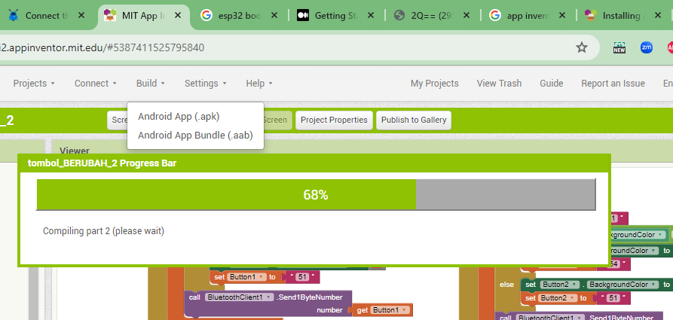

Download APK

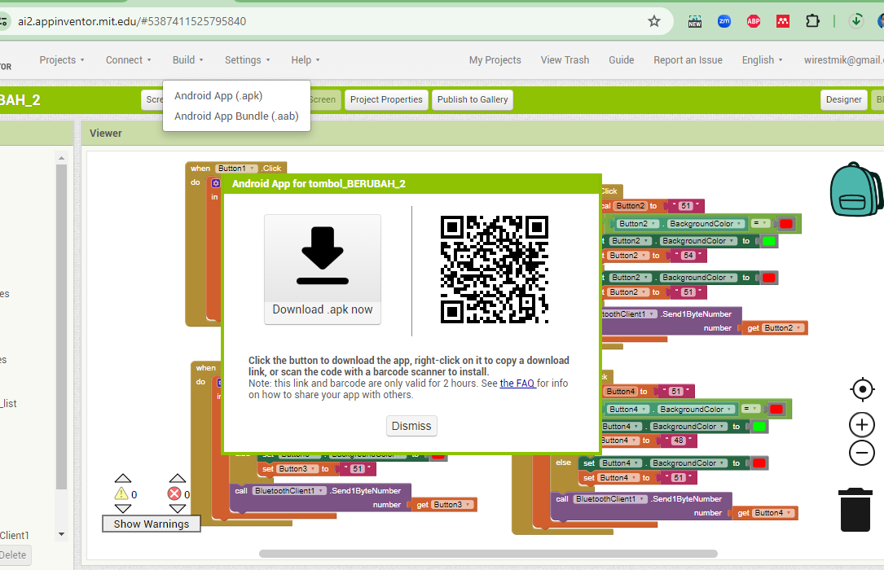

Copy APK ke Handphone

Install

**TAHAP 2 PEMROGRAMAN esp32**

1. **Ketik script**

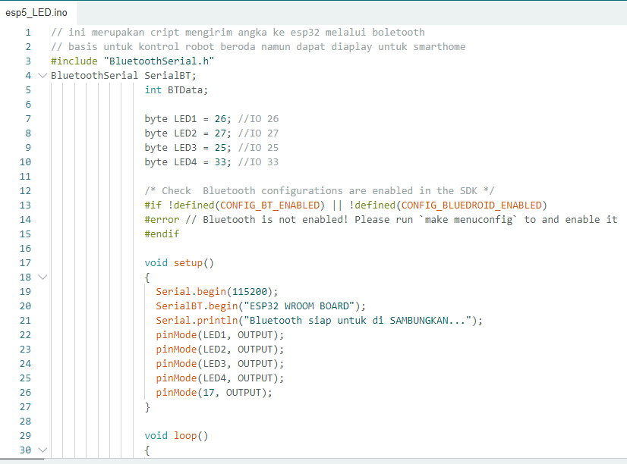

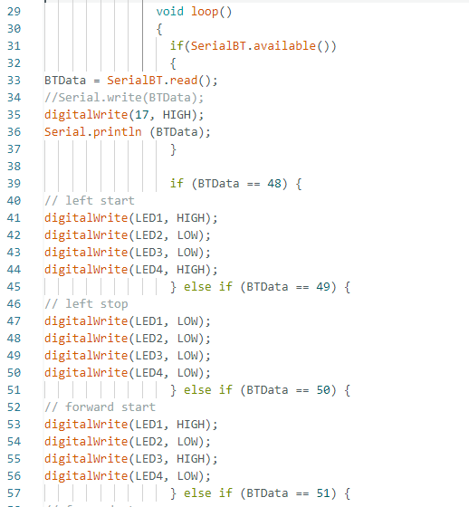

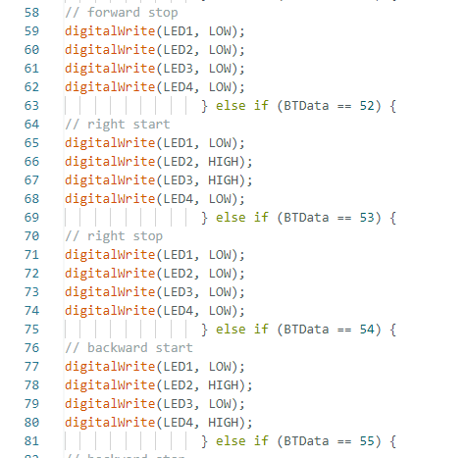

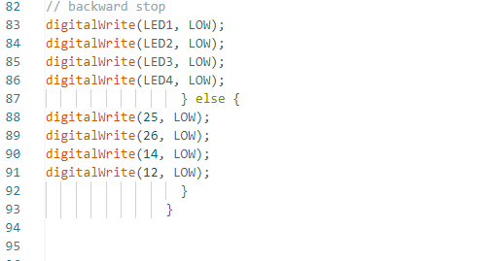

1. **Pilih board**

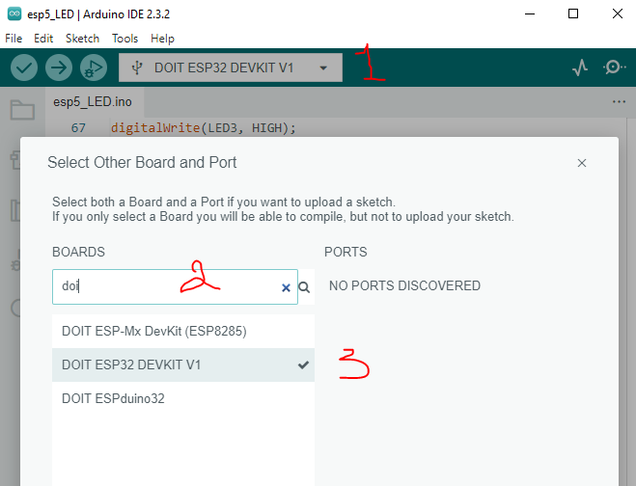

1. **Setting freq 115200**

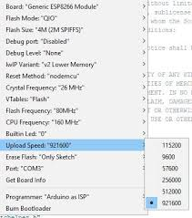

1. **Upload ke Board**

Klik tombol Upload

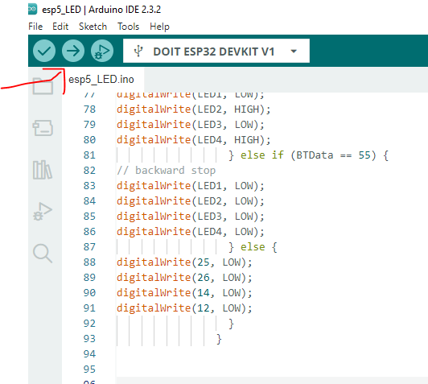

Tunggu komile selesai

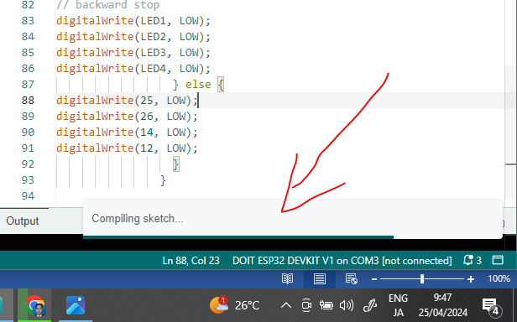

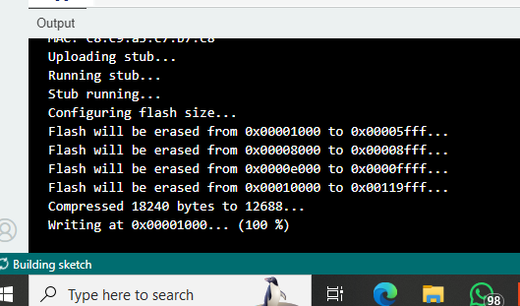

Jika kompile selesai kemudian tampil writing at 0x00001000….. (100%) selajutnya tampil connecting MAKA

Tekan tombol BOOT pasa board ESP32

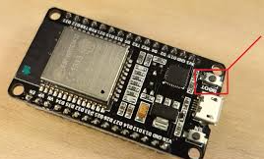

Tunggu Writing selesai

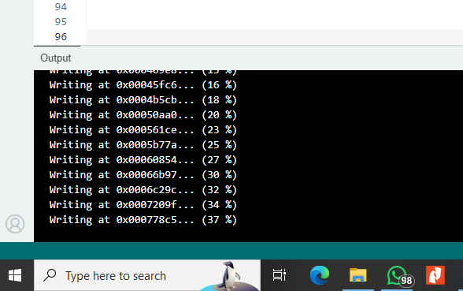

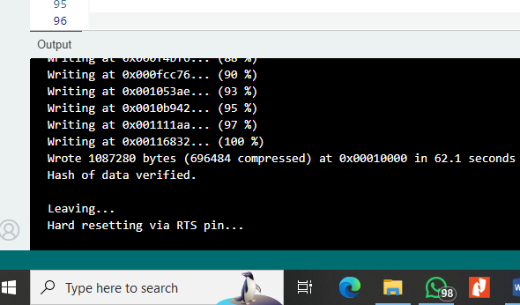

Writing selesai tekan tombol reset (EN) pada board ESP32

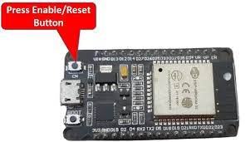

1. **Uji melalui Serial**

**Klik tools, serial monitor**

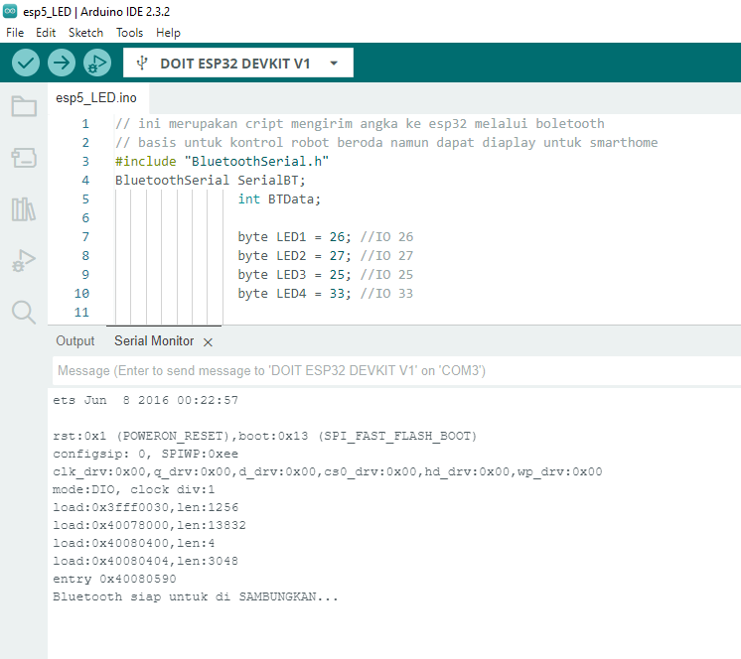

**Pair**

**Hubungkan**

**Tekan tombol pada Handphone**

**Lihat pada serial monitor**

